BÁO CÁO THỰC HÀNH VLAN
Môn học: Thiết kế và cài đặt mạng
Họ và tên: Trần Thiếu Hiệp
MSSV: 65130979
Lớp: 65.TTMMT

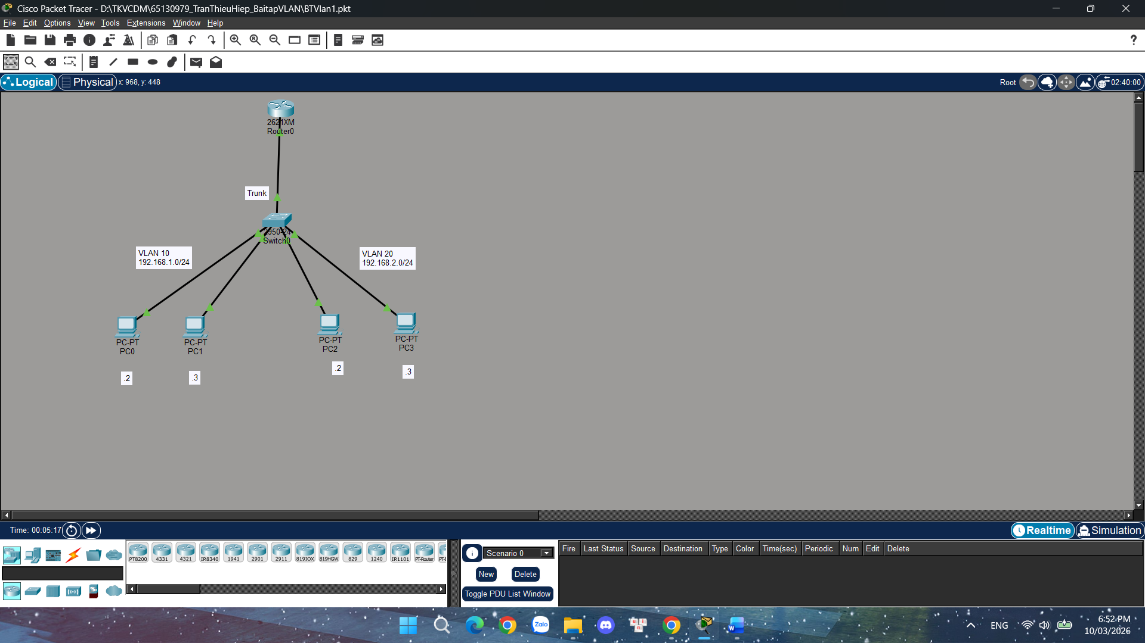

Cấu hình Router và Switch – Bài VLAN
Switch0:
enable
configure terminal

vlan 10
name VLAN10

vlan 20
name VLAN20

interface fastEthernet0/2
switchport mode access
switchport access vlan 10

interface fastEthernet0/3
switchport mode access
switchport access vlan 10

interface fastEthernet0/4
switchport mode access
switchport access vlan 20

interface fastEthernet0/5
switchport mode access
switchport access vlan 20

interface fastEthernet0/1
switchport mode trunk
end

Router0:
enable
configure terminal

interface fastEthernet0/0
no shutdown

interface fastEthernet0/0.10
encapsulation dot1Q 10
ip address 192.168.1.1 255.255.255.0

interface fastEthernet0/0.20
encapsulation dot1Q 20
ip address 192.168.2.1 255.255.255.0

end

